







Lijkt het u leuk om mee te denken met onze oudercommissie?

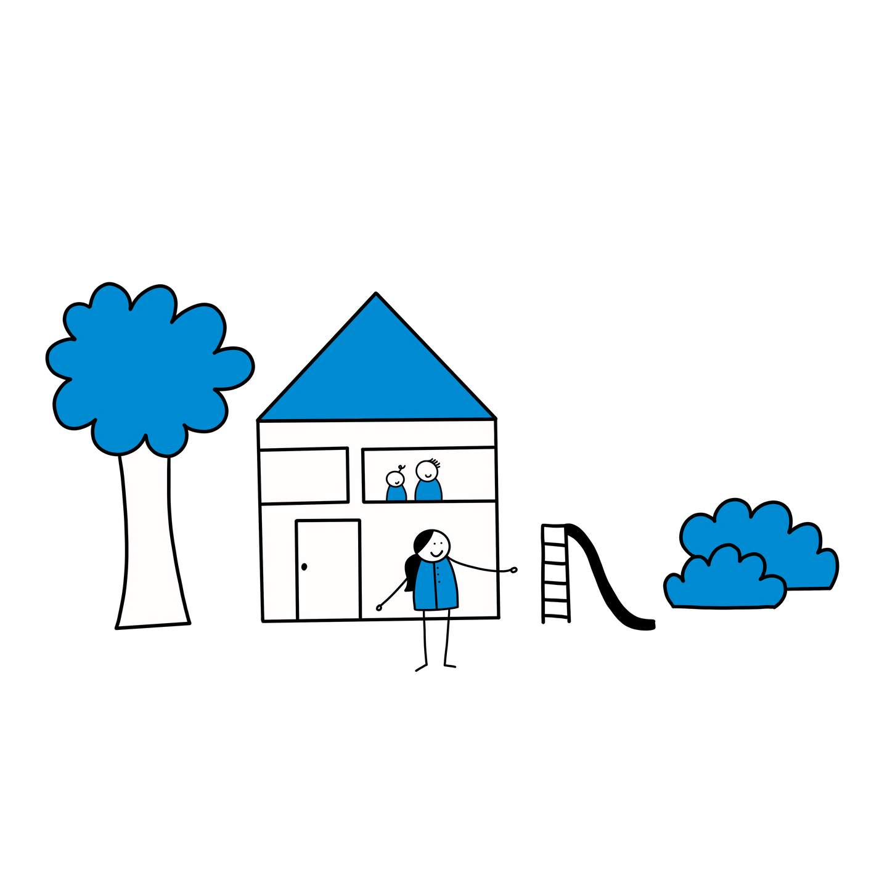

Wij zoeken nieuwe leden!

Taken oudercommissie

- Adviseren over kwaliteit, prijs, voeding etc.)
- Bespreken inspectierapport GGD met locatie manager Activiteiten organiseren voor én met ouders
- Contact onderhouden met pm-ers
- Op de hoogte blijven van ontwikkelingen in de kinderopvang
- Adviesrecht uitvoeren op divers beleid (o.a. kwaliteit, voeding, prijs) Communiceren met achterban (ouders), de KO, de GGD en eventueel de centrale oudercommissie

Tijdsbesteding

- 3-4 keer per jaar vergaderen
- Zichtbaar zijn tijdens halen of brengen kinderen bij opvang
- Aanwezig bij ouderavonden

Kinderopvangorganisatie
- Gesprekspartner voor de locatiemanager Inspectierapport en pedagogisch beleid bespreken
- Goede relatie opbouwen met de KO om vertrouwen te creëren

Interesse?
Neem dan contact op met: OC@xxx of xxx



